**INSTRUCCIONES PARA LA CUMPLIMENTACIÓN DE LA DECLARACIÓN RESPONSABLE DE APARTAMENTOS TURÍSTICOS**

**Decreto Foral 230/2011, de 26 de octubre, por el que se aprueba el reglamento de**

**ordenación de los apartamentos turísticos en la Comunidad Foral de Navarra**

**IMPORTANCIA DE LA DECLARACIÓN RESPONSABLE**

La declaración responsable, en adelante DR, es el documento por el que la persona solicitante manifiesta, bajo su responsabilidad, que:

* cumple con los requisitos establecidos en la normativa vigente para el inicio de una actividad;
* pondrá la documentación acreditativa a disposición de la Administración, cuando le sea requerida;
* y se compromete a mantener el cumplimiento de las anteriores obligaciones durante el periodo de tiempo relativo a dicho reconocimiento.

La presentación de la DR faculta al interesado al inicio de la actividad turística desde el día de la presentación.

La inexactitud, falsedad u omisión, de carácter esencial, de cualquier dato o información que se incorpore a una declaración responsable o a una comunicación, o la no presentación ante la Administración competente de la DR de la documentación que sea en su caso requerida para acreditar el cumplimiento de lo declarado, o de la comunicación, determinará la imposibilidad de continuar con el ejercicio del derecho o actividad afectada desde el momento en que se tenga constancia de tales hechos, sin perjuicio de las responsabilidades penales, civiles o administrativas a que hubiera lugar (69.4 de la Ley 39/2015, de 1 de octubre, del Procedimiento Administrativo Común de las Administraciones Públicas).

La Ley Foral 7/2003, de 14 de febrero, de Turismo de Navarra establece las siguientes infracciones y sanciones:

Infracciones leves:

* La inexactitud de los datos manifestados en la declaración responsable prevista en el artículo 14 de esta Ley Foral (letra p) del art.53).
* La falta de comunicaciones y notificaciones a la Administración competente en materia turística de los cambios de titularidad del establecimiento o de aquella información que exija la normativa turística.(letra f) art.53).

Las infracciones leves podrán ser sancionadas con:

a) Apercibimiento.

b) Multa de hasta 1.200 euros.

Infracciones graves:

* La realización o prestación clandestina de un servicio turístico, definida en el artículo 13.4 de la presente Ley Foral (letra a) del art.54).
* El incumplimiento o alteración de los requisitos o condiciones de inscripción o habilitación preceptiva para la clasificación o ejercicio de una actividad turística (letra b) del art.54).
* El incumplimiento injustificado de los plazos concedidos por la Administración Turística para la subsanación de deficiencias de infraestructura o funcionamiento (letra j) del art.54).

Las infracciones graves podrán ser sancionadas con multa de 1.201 € hasta 6.000 euros. Asimismo, podrá imponerse con carácter accesorio o principal la sanción de suspensión de la actividad o cierre del establecimiento o instalación por un periodo de tiempo no superior a seis meses, en el caso de infracciones graves.

Infracciones muy graves

* La alteración dolosa de los aspectos sustantivos para la inscripción o el otorgamiento de habilitación preceptiva para la apertura de un establecimiento o ejercicio de una actividad turística (letra c) art.55).

Las infracciones graves podrán ser sancionadas con multa de 6.001 € hasta 60.000 €. Asimismo, podrá imponerse con carácter accesorio o principal la sanción de suspensión de la actividad o cierre del establecimiento o instalación por un periodo de tiempo hasta un año, en el caso de infracciones muy graves.

**CÓMO CUMPLIMENTAR LA DECLARACION RESPONSABLE**

**1. OBJETO DE LA SOLICITUD**

Se indica mediante una X la casilla que corresponda.

Para inscribir por primera vez el establecimiento turístico en el Registro de Turismo de Navarra se debe marcar “apertura”; dicha casilla es incompatible con el resto de opciones. Las restantes opciones pueden marcarse más de una a la vez si se pretende registrar modificaciones de datos que figuran en ese momento en el Registro de Turismo.

En el supuesto de querer inscribir más de un establecimiento turístico, se debe presentar una declaración responsable por cada uno de ellos.

**2. DATOS DEL ESTABLECIMIENTO**

Todos los datos de este apartado serán de carácter público (salvo los del nombre y DNI del responsable) y permitirán al cliente conocer el domicilio del alojamiento y cómo contactar con el responsable.

Es obligatorio cumplimentar esta casilla con un nombre comercial. No se admiten términos que puedan inducir a engaño o confusión sobre los elementos esenciales en la prestación de los servicios ofertados por los sujetos de las actividades turísticas (art. 54.1.h) de la Ley Foral 7/2003, de 14 de febrero, de Turismo de Navarra). Por ejemplo: “bonito”, “espacioso”, “rural”, “spa”, etc.

La persona responsable es la encargada de atender a los clientes. Puede ser la persona titular, representante u otra persona distinta.

**3. DATOS DE LA PERSONA TITULAR**

Denominación de la sociedad o de la persona física a nombre de la cual va a figurar el registro del establecimiento. Es el que ejerce la actividad turística (normalmente es la persona propietaria del inmueble, pero también pueden darse otras figuras como arrendataria, cesionaria, usufructuaria, etc.).

**4. DATOS DE LA PERSONA REPRESENTANTE**

No debe cumplimentar este apartado si la persona que presenta la DR sólo es el presentador del documento y no actúa como representante. El simple hecho de presentar la documentación por otra persona, no convierte a este en representante, sino en presentador. El presentador no aparecerá en la DR en ningún sitio, simplemente se exigirá que presente la autorización de titular (como indica la guía de trámites previos); y, en este caso, la Declaración Responsable la firma el titular.

Este apartado se cumplimentará en los siguientes supuestos:

* Persona jurídica: OBLIGATORIAMENTE tienen que actuar por medio de un representante que será la persona que firme la DR.
* Persona física, puede opcionalmente actuar por medio de representante. Si es así, las actuaciones administrativas se entienden con éste, salvo manifestación expresa en contra del interesado.

**5. DATOS A EFECTOS DE NOTIFICACIÓN**

Elegir una **única** opción: electrónica o postal.

- Los sujetos obligados a relacionarse por medios electrónicos con las Administraciones Públicas (p.ej. personas jurídicas), solo podrán marcar la opción “electrónica”.

- Las personas físicas podrán elegir notificación electrónica o postal. En caso de elegir la notificación electrónica deben cumplir 3 requisitos:

1. Disponer de certificado electrónico asociado a su NIF.

2. Disponer de Dirección Electrónica Habilitada (DEH) asociada a ese certificado electrónico.

3. Estar suscrito en los procedimientos telemáticos de Gobierno de Navarra.

**6. MODALIDAD DEL ESTABLECIMIENTO**

Se debe elegir una única opción.

Las definiciones de las diferentes modalidades de los establecimientos turísticos se encuentras recogidas en los siguientes artículos del D.F. 230/2011:

- Apartamento Turístico (Art.2)

- Apartamento turístico tipo estudio (Art 28.2)

- Vivienda Turística (Art.3)

**7. CALIFICACIÓN DEL ESTABLECIMIENTO**

Marcar únicamente si se cumplen con los requisitos para ser calificado como “Rural” (Art.5) o conforman un “Bloque” turístico de apartamentos (Art.4).

**8. INFORMACIÓN PREVIA EN LA ADMINISTRACIÓN**

**- Consulta previa de adecuación a la normativa turística**: marcar únicamente si con anterioridad a la solicitud de inscripción se ha solicitado formalmente una consulta de adecuación a la normativa turística para dicho establecimiento.

**- Dispensa de requisitos** (Art.10): Marcar únicamente si se ha solicitado o se solicita una dispensa de requisitos asociada a esta Declaración Responsable. (La petición de dispensa se realiza mediante la presentación de un impreso a tal efecto).

El Departamento competente en materia de turismo podrá razonadamente dispensar a un establecimiento determinado del cumplimiento de alguno de los requisitos técnicos mínimos exigidos para la inscripción o clasificación en una categoría determinada, cuando las circunstancias concurrentes permitan compensar el incumplimiento con la valoración conjunta de sus instalaciones y de las mejoras que pueda introducir.

**9. CUADRO DE SUPERFICIES (art. 28)**

Se debe completar con la superficie que figure en el plano a escala del establecimiento que se presenta conjuntamente con la declaración responsable. Por lo tanto, el número con el que se identifica la estancia (ej: dormitorio) en el plano debe coincidir con el señalado en este cuadro de superficies.

Indicar los metros cuadrados en el recuadro correspondiente a cada estancia en función del uso de la misma y de su numeración en el plano.

Nota: las zonas abuhardilladas que no superen la altura de 1,90m serán excluidas del cómputo de la superficie del alojamiento.

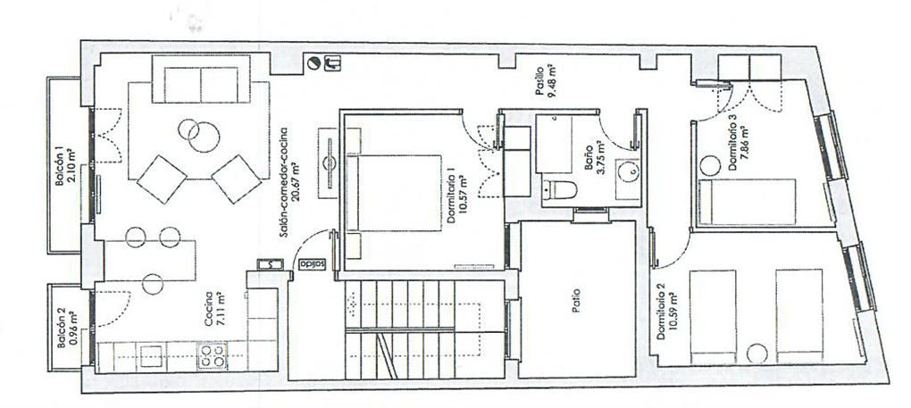**Ejemplo:**

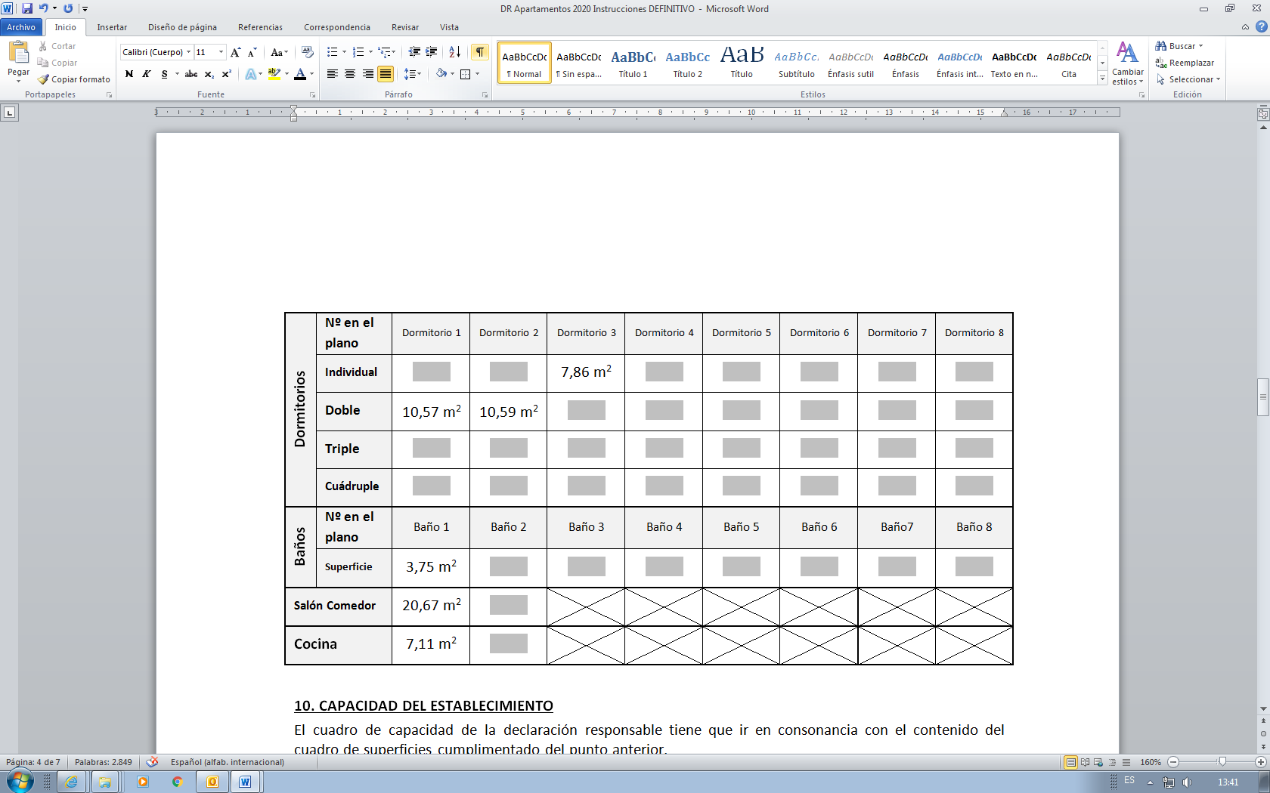

**10. CAPACIDAD DEL ESTABLECIMIENTO**

El cuadro de capacidad de la declaración responsable tiene que ir en consonancia con el contenido del cuadro de superficies cumplimentado del punto anterior.

Es necesario comprobar que la dimensión de las estancias donde se pretenden colocar las plazas fijas y supletorias es suficiente para la categoría seleccionada según Decreto Foral 230/2011. Para ello ~~s~~e dispone del anexo I en la última página de la DR.

**10.1. ¿Cómo calcular el número de plazas fijas?**

El número de plazas fijas es la suma de plazas fijas instaladas en todos los dormitorios.

*En el ejemplo anterior sería 2 dormitorios dobles y 1 dormitorio individual: 2+2+1 = 5 plazas fijas.*

**10.2. ¿Cómo calcular el número de plazas supletorias totales?**

El máximo de camas supletorias que pueden establecerse es el 50% de las plazas fijas.

La solicitud de plazas supletorias no es obligatoria. En el caso de hacerlo, es conveniente la visión en conjunto de las dependencias a fin de que no merme la calidad y confort del servicio de alojamiento prestado.

Igualmente, es necesario tener en cuenta que el número de plazas supletorias afecta a la categoría a efecto de las superficies mínimas exigidas.

*En el ejemplo anterior se dispone de 5 plazas fijas y, teniendo en cuenta que el máximo de camas supletorias que pueden establecerse es el 50% de las plazas fijas, el resultado sería 2,5 plazas supletorias. Al no poder fraccionarse, el nº máximo de plazas supletorias a solicitar sería de 2 plazas supletorias.*

**10.3. ¿Cómo distribuir las plazas supletorias?**

**Plazas supletorias en dormitorios:**

- Como máximo se pueden colocar 2 camas supletorias por dormitorio, siempre que la superficie del dormitorio exceda por cada plaza supletoria en un 25% la superficie mínima exigida, tal y como se indica en el anexo I de la última página de la DR.

- La capacidad máxima de los dormitorios es de 4 plazas, incluidas plazas supletorias.

*En el ejemplo anterior no es posible colocar camas supletorias en los dormitorios dobles, incluso en la categoría más baja (3ª categoría), porque para ello deberían medir al menos 12,5 m2.*

*En el dormitorio individual del ejemplo anterior podría colocarse una cama supletoria únicamente en el caso de acogerse a la tercera categoría, ya que para segunda se requiere un mínimo de 8,75 m2. En tercera categoría es suficiente con 7,50 m2.*

**Plazas supletorias en salón (o salón-comedor):**

- La superficie mínima que debe disponer el salón se calcula multiplicando el nº de plazas totales (fijas + supletorias) por el coeficiente según categoría del anexo I. No pudiendo ser en ningún caso la superficie mínima del salón inferior a 10 m2, si el resultado fuera inferior de ese número, siempre partiríamos de 10 m2 (Artículo 28.1 del decreto 230/2011 de apartamentos).

- Además, como máximo se pueden colocar 2 plazas supletorias en el salón, siempre que la superficie de este exceda por cada plaza supletoria en 4m2 la superficie mínima exigida como salón.

- Si el salón y la cocina están integrados en un mismo espacio sin especificar la superficie de cada uno, a la superficie mínima requerida de salón se le sumarán 4 m2 de cocina (Artículo 30.2 del decreto 230/2011 de apartamentos).

*En el ejemplo anterior, y aunque el número máximo de plazas supletorias que se pueden colocar en el salón sea de 2, no disponemos de espacio suficiente para ello, tal y como se explica a continuación:*

***Supuesto A:***

*1 supletoria en salón y 0 supletorias en dormitorios en tercera categoría: 2m2/plaza x (5 fijas +1 supletoria) + 4m2 (por cada supletoria en salón) = (2 x 6) + 4 = 16m2🡪* ***CUMPLE CON LOS REQUISITOS*** *(porque es inferior a 20,67m2).*

***Supuesto B:***

*1 supletoria en salón y 1 supletoria en habitación individual en tercera categoría: 2 m2/plaza x (5 fijas +2 supletorias) + 4 m2 (por cada supletoria en salón) = (2 x 7) + 4 = 18 m2🡪* ***CUMPLE CON LOS REQUISITOS*** *(porque es inferior a 20,67m2).*

***Supuesto C:***

*2 supletorias en salón en tercera categoría: 2 m2/plaza x (5 fijas +2 supletorias) + 4 m2 (por cada supletoria en salón) = (2 x 7) + (4 x 2) = 14 +8 = 22 m2 🡪* ***NO CUMPLE CON NOS REQUISITOS*** *(porque supera los 20,67m2).*

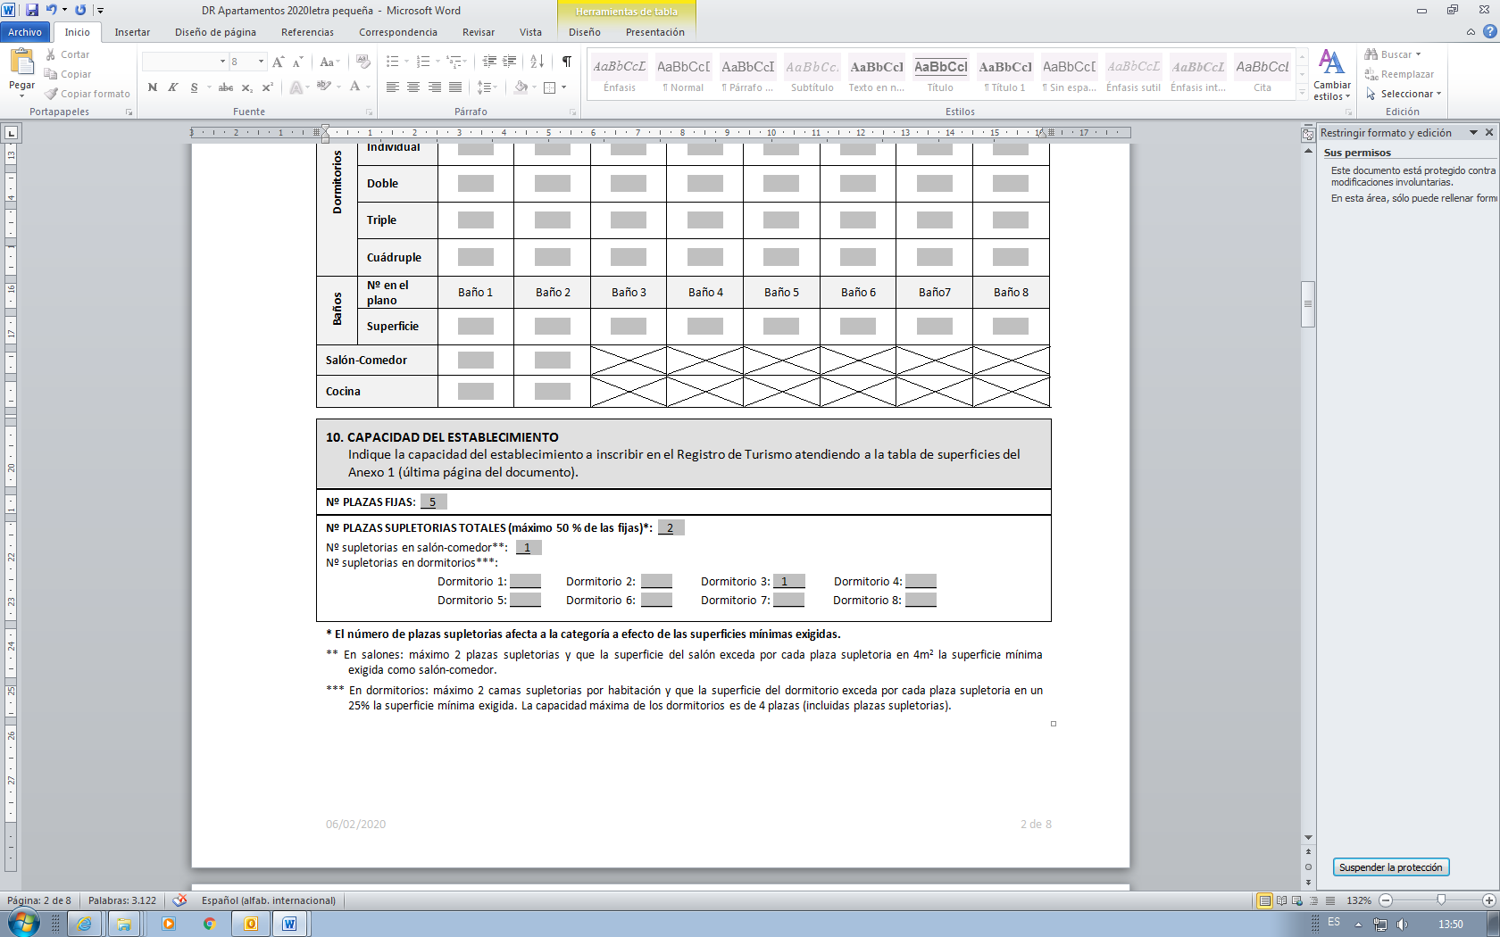*En el caso de elegir el supuesto B, el cuadro de capacidad del establecimiento se completaría así:*

**11. REQUISITOS TÉCNICOS GENERALES Y ESPECÍFICOS**

Requisitos de obligado cumplimiento e imprescindibles para presentar esta declaración responsable (Capítulos IV y V del D.F.). Se deben cumplir y marcar todos, ya que todos son obligatorios, excepto los 3 últimos que solo son obligatorios y deben marcarse en caso de bloques turísticos.

Aclaraciones:

- Protección luminosa total: hace referencia a persianas, contraventanas, cortinas oscurecedoras o similares.

- Anuncio de la información sobre la dirección postal, nº teléfono, dirección correo electrónico a disposición de la persona usuaria en los que, cualquiera que sea su lugar de residencia, pueda interponer sus quejas o reclamaciones o solicitar información sobre los servicios ofertados o contratados, de conformidad con la normativa vigente en la materia. Las empresas turísticas deberán dar respuesta a las reclamaciones recibidas en el plazo más breve posible y, en todo caso, en el plazo máximo de un mes desde la presentación de la reclamación.

- Capacidad máxima 4 plazas (incluidas plazas supletorias): hace referencia a que en ningún dormitorio podrán instalarse más de 4 plazas (incluidas las plazas supletorias).

- Punto de luz accesible desde cada plaza: todas las plazas fijas tendrán acceso a interruptores o lámparas de noche o similares.

**12. CATEGORÍA DEL ESTABLECIMIENTO**

Se debe indicar la categoría solicitada para el establecimiento, eligiendo solamente una de estas cuatro posibles: Tercera, Segunda, Primera o Lujo.

**Solo se podrá marcar una categoría cuando se cumplan TODOS los requisitos exigidos para esa categoría.** Dichos requisitos referidos a las instalaciones, superficies y condiciones mínimas, dotación de los dormitorios, cocina y servicios higiénicos aparecen detallados en los cuadros 12.1, 12. 2., 12.3. y 12.4.

A la hora de decidir la categoría del establecimiento, debe tenerse en cuenta que si se elige la categoría más alta, más requisitos debe cumplir el establecimiento y más metros cuadrados tienen que cumplir los dormitorios y otras dependencias. Por ejemplo, en primera categoría no podrá haber dormitorios dobles de menos de 11 m2, y en segunda categoría, los dormitorios dobles no podrán ser menores de 10 m2.

No elija las categorías más altas si no cumple con todos los requisitos necesarios para poder alcanzarla.

Dentro de la categoría elegida, hay que marcar únicamente en las opciones que **Sí** existen en el establecimiento: Por ejemplo, si no cuenta con dormitorios triples, no se marca dicha casilla.

**13. OBSERVACIONES**

Cumplimentar este apartado en caso de necesitar realizar aclaraciones de alguno de los requisitos exigidos.

**14. INFORMACIÓN RELATIVA A LA PROTECCION DE DERECHOS PERSONALES Y GARANTÍA DE LOS DERECHOS DIGITALES**

Meramente informativa, no hay que completar nada. Se informa del tratamiento de los datos de carácter personal. Se indica a su vez del consentimiento prestado a la Administración para la publicación de los datos del establecimiento a efectos de promoción en el Portal Turístico de Navarra (<https://www.turismo.navarra.es>).

**15. DECLARO BAJO MI RESPONSABILIDAD:**

La Declaración Responsable en la que no figure el nombre y la firma no se tendrá por válida, siendo necesario presentar una nueva en todo caso. El nombre de la persona que firma tiene que coincidir con la de los datos del titular en caso de que el titular sea una persona física y con los datos del representante en caso de que el titular sea una persona jurídica.

* Punto 3: Es obligatorio cumplir y marcar todos los requisitos e indicar el nº de Póliza y Entidad aseguradora del Seguro de Responsabilidad civil que se haya contratado previamente.
* Punto 4: Hay que marcar con una X los documentos que se entregan. NOTA: Para las altas nuevas las 2 primeras casillas (Planos finales de obra y Fotografías en soporte informático) son obligatorias.
* Firma: Es obligatorio indicar tanto el lugar y la fecha, como indicar el nombre del titular o representante, y la firma original.

En caso de que se tramite telemáticamente, la firma debe igualmente constar en el documento, ya sea firma manuscrita o firma digital.

**CONTACTO**

Para realizar cualquier consulta en nuestras oficinas deberá solicitar **cita previa** en el teléfono o correo electrónico correspondiente del Servicio de Ordenación y Fomento del Turismo y del Comercio:

Teléfono: 848 42 13 88

Correo electrónico: turismo.ordenacion.apartamentos@navarra.es